MPGS V2.6.0版本更新说明

# V2.6.0版本新增功能点结构图

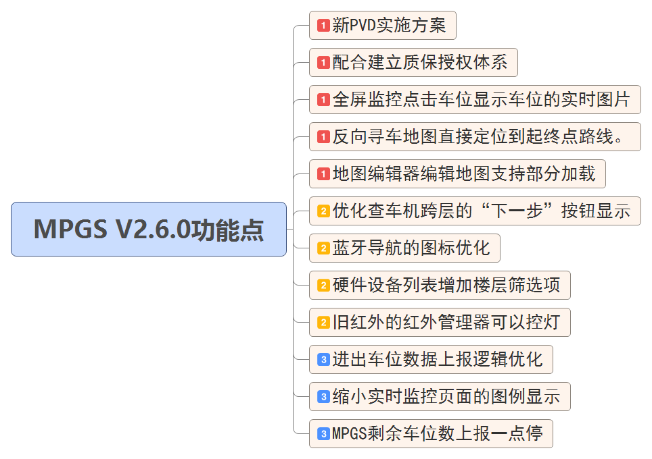

# V2.6.0版本新增功能点说明

## 新PVD实施方案

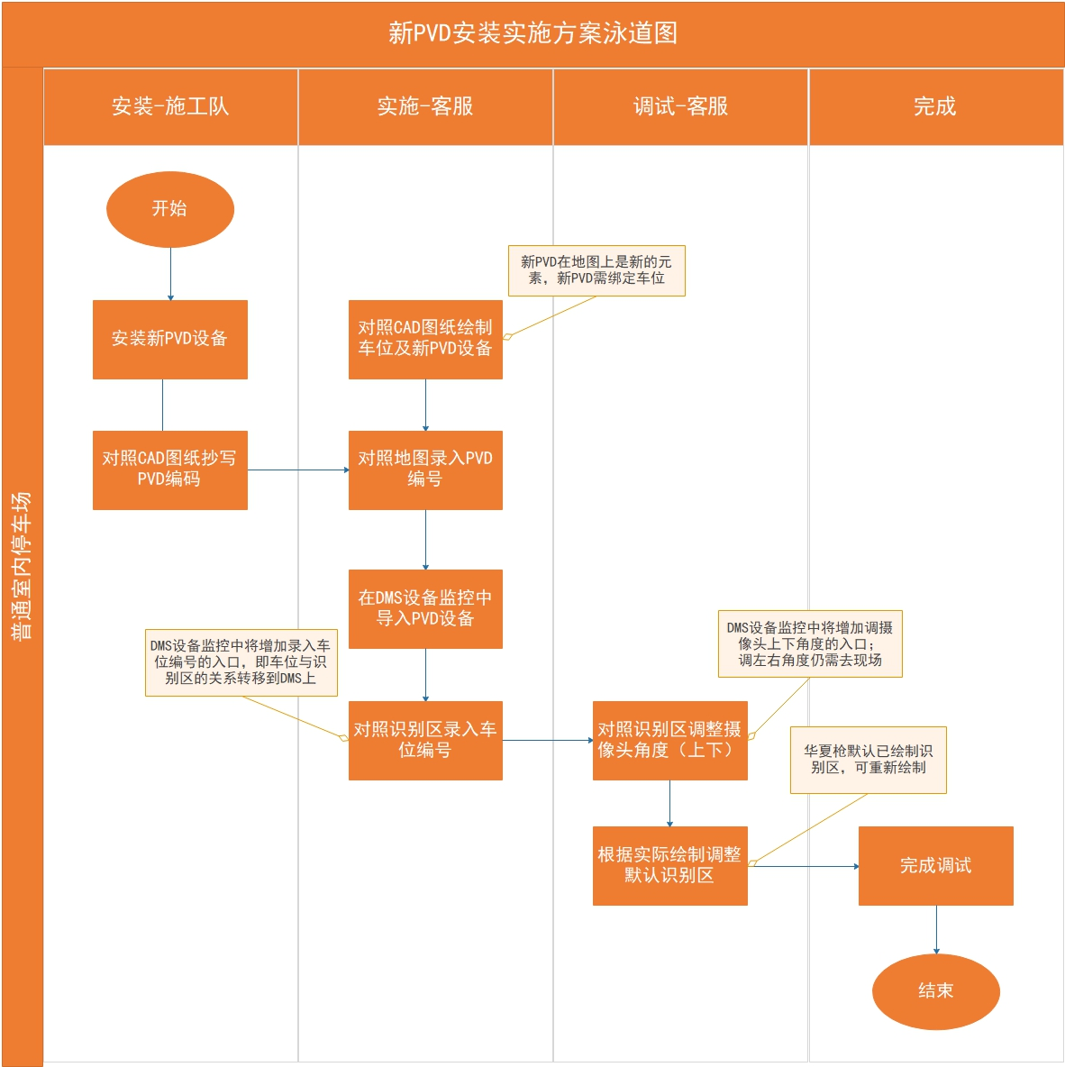

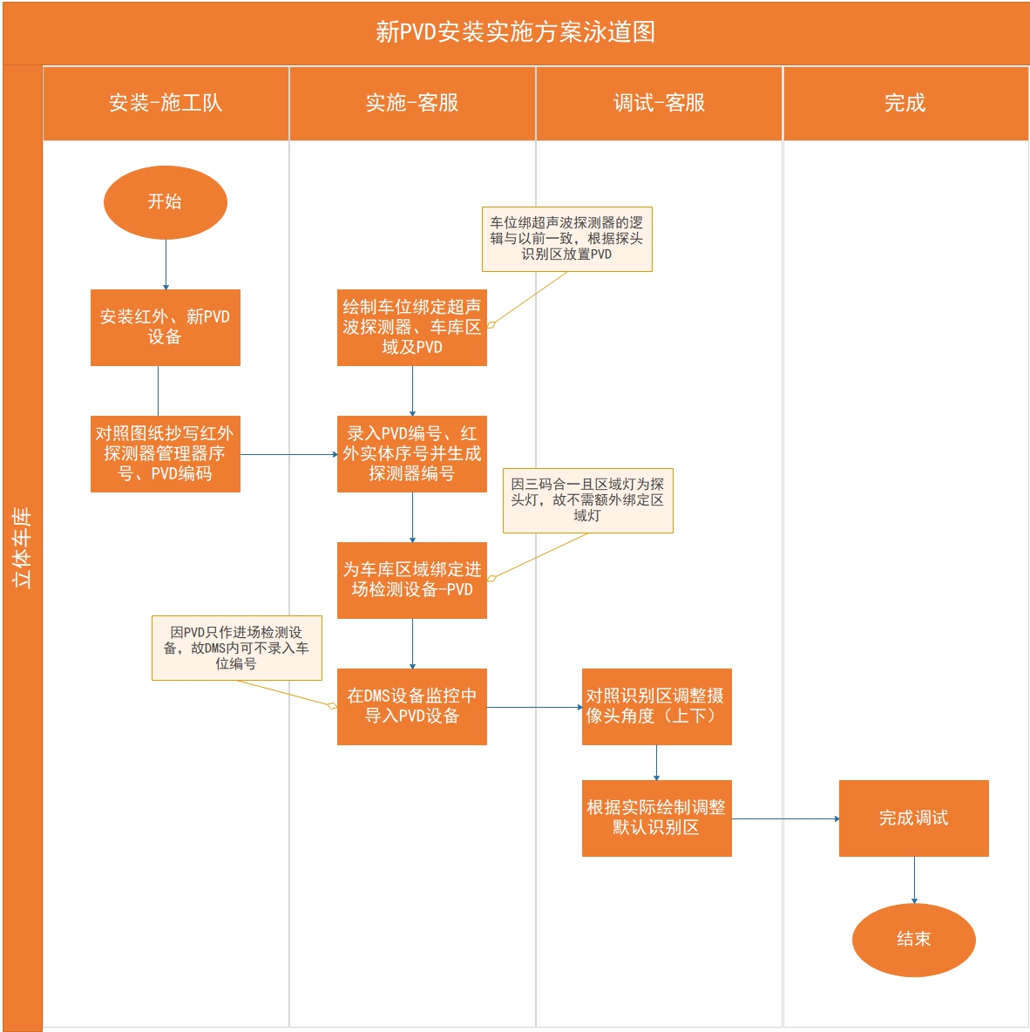

1. 根据导入的底图画车位和19款PVD设备，录入底图上的车位编号PVD编号可先由系统生成，根据画好的地图到现场对应抄录PVD编号和蓝牙ID后填入修改。

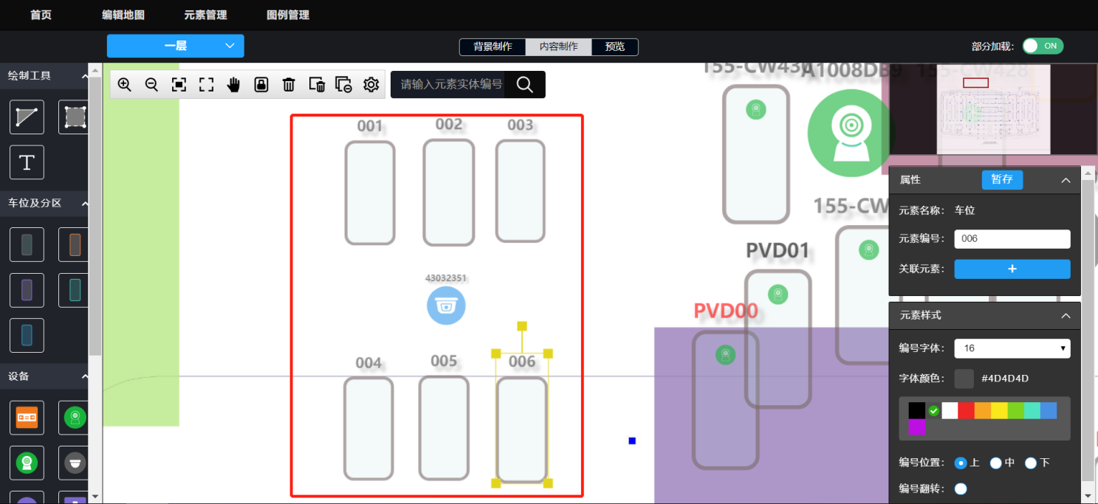

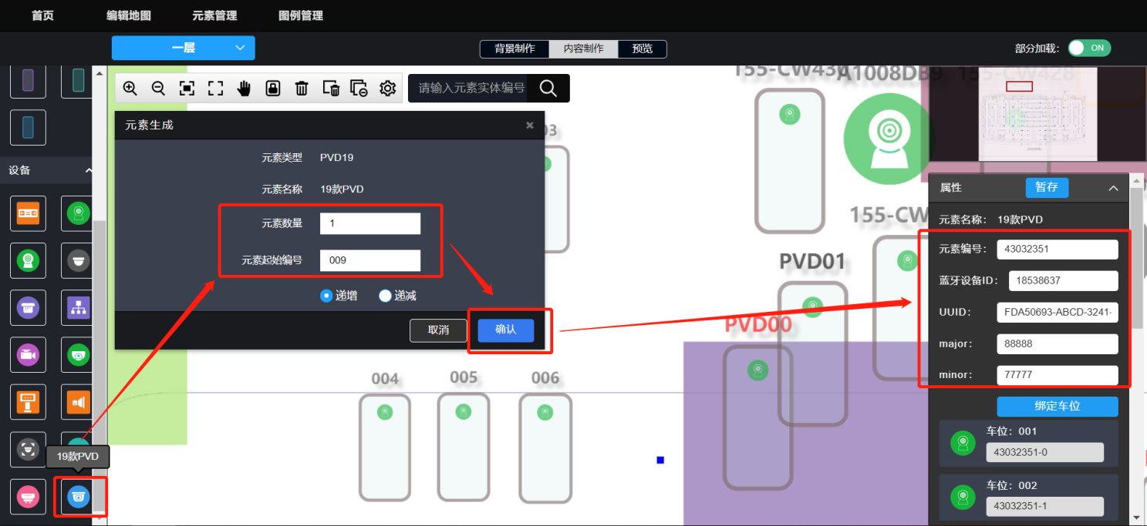

新PVD若需要支持蓝牙，需在使用方的公众号后台申请开通摇一摇功能模块，并在摇一摇模块中申请ibeacon设备数量。微信将会分配每个ibeacon的UUID、major、minor等设备数据信息。

在地图编辑器添加了PVD并补充PVD ID后，在设备管理-19款PVD模块中点击导入设备信息，下载PVD导入模板填写信息后批量导入即可。

注意：顺序必须是现在PVD中添加了相应ID的PVD设备，然后再导入模板，导入后在地图编辑器可看到对应ID的微信ID（即蓝牙设备ID）、UUID、Major、Minor信息。不能先导入模板再在地图编辑器上添加PVD设备。

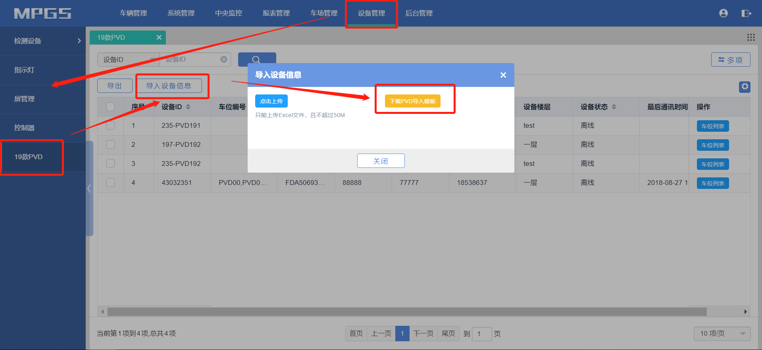

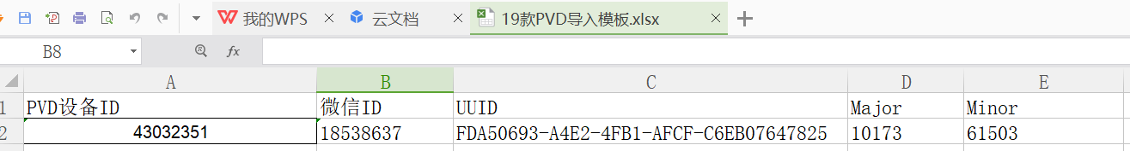

1. PVD绑定对应的车位，点击PVD>>“绑定车位”>>点击需绑定的对应车位（已绑定的车位编号会标红显示）>>绑定完成后点击“结束绑定车位”>>点击“暂存”保存绑定关系。

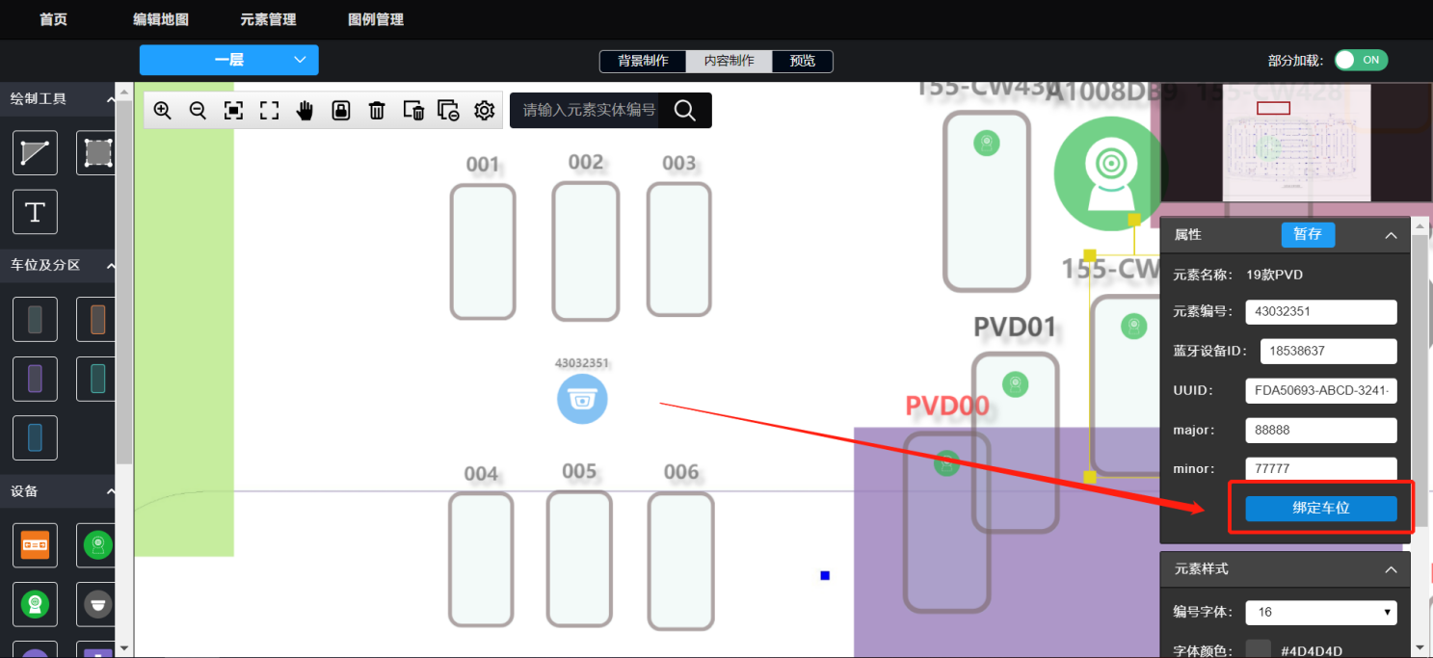

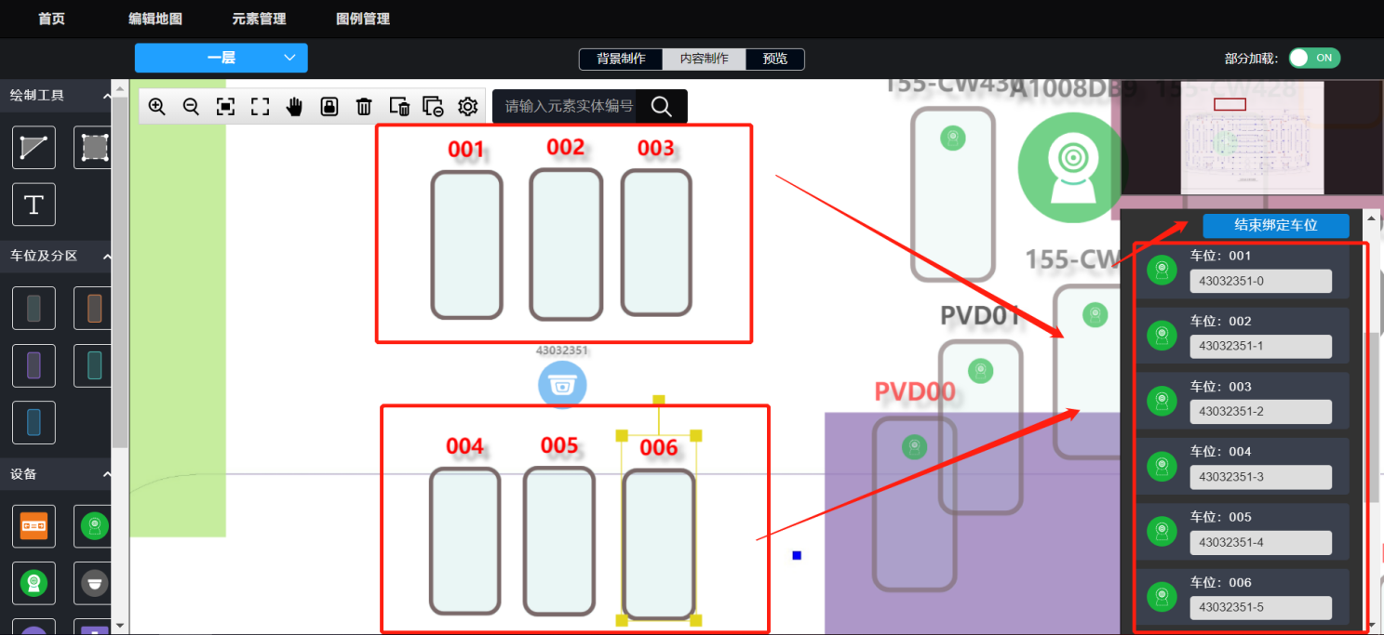

1. 在DMS>>设备调试>>设备监控>>导入，按文件模板填写PVD信息后导入文件。19款PVD只填入PvdControllerUuid和Area(PVD所在区域)即可。

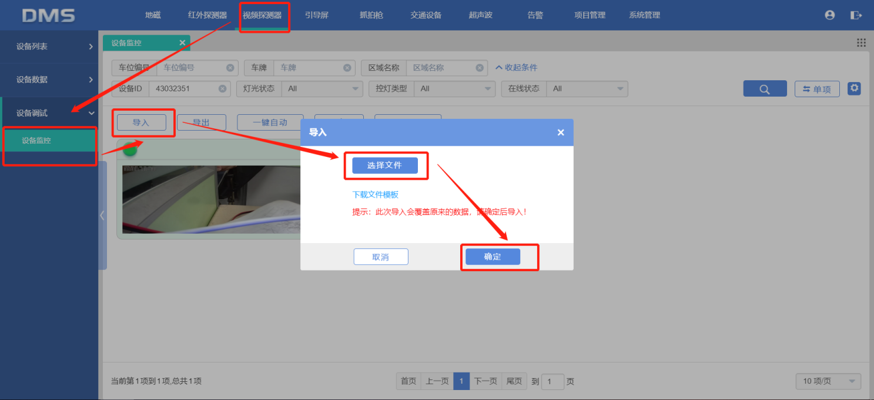

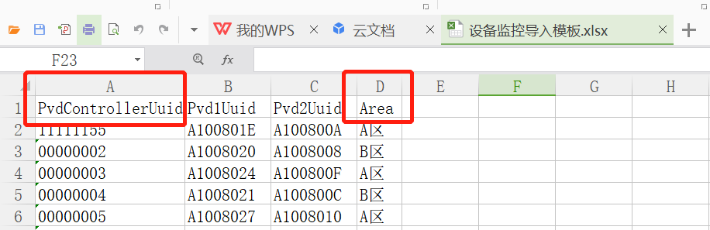

1. 导入PVD信息后，在DMS>>视频探测器>>设备调试>>设备监控可以看到PVD的监控图片，点开大图，可查看到PVD某个摄像头当前上报的图片，根据现场车位情况绘制识别区及识别区对应的车位编号，点击保存即可为PVD和车位编号创建联系。

如果某个摄像头只有1-2个识别区，可以用开关按钮禁用某个识别区；可以在页面上对摄像头的上下角度进行调整。

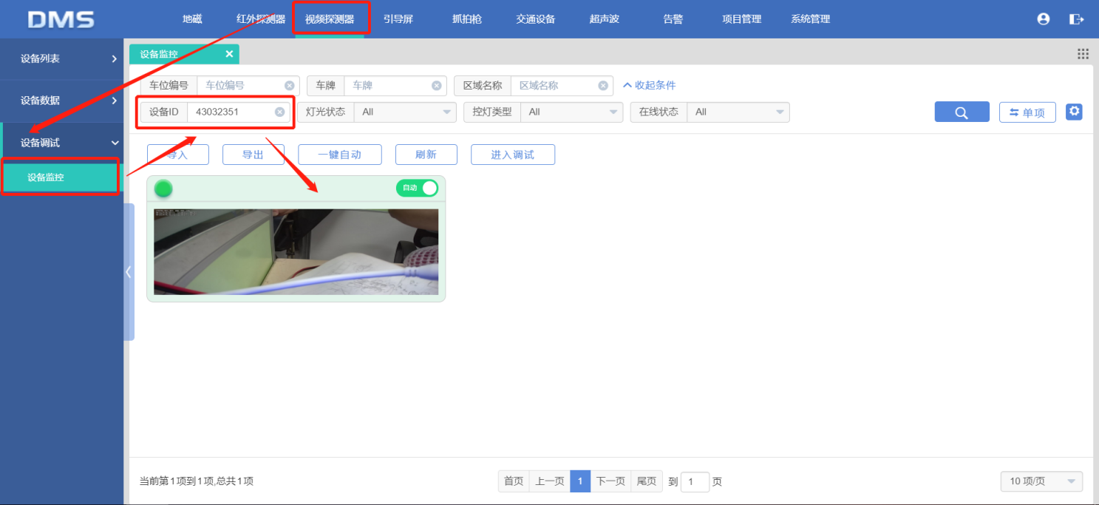

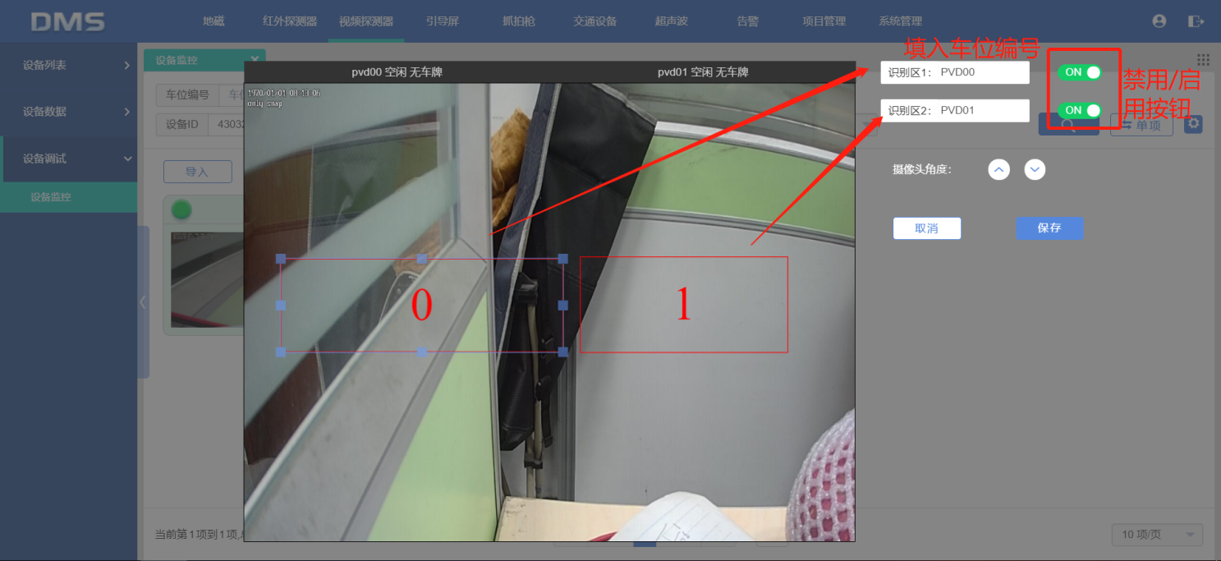

Tips：地图编辑器上PVD车位编号和DMS上PVD车位编号的绑定关系必须保持一致。

## （二）建立质保授权体系

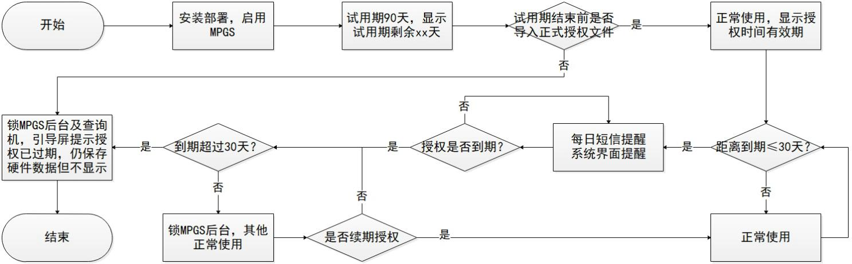

1、MPGS安装部署启用后具有90天的试用期，试用期期间用于对系统的安装配置和调试，试用期默认从启用MPGS日期开始，如2018年7月3日开始启用，那么试用期开始时间为2018年7月3日，按自然日计算，提示试用期剩余89天。

2、试用期时在MPGS页面上有水印提示“试用期剩余xx天，请及时授权”，水印为半透明浮于最上层，不影响操作。若试用期结束后仍未导入正式授权文件，那么直接按到期后30天外处理。

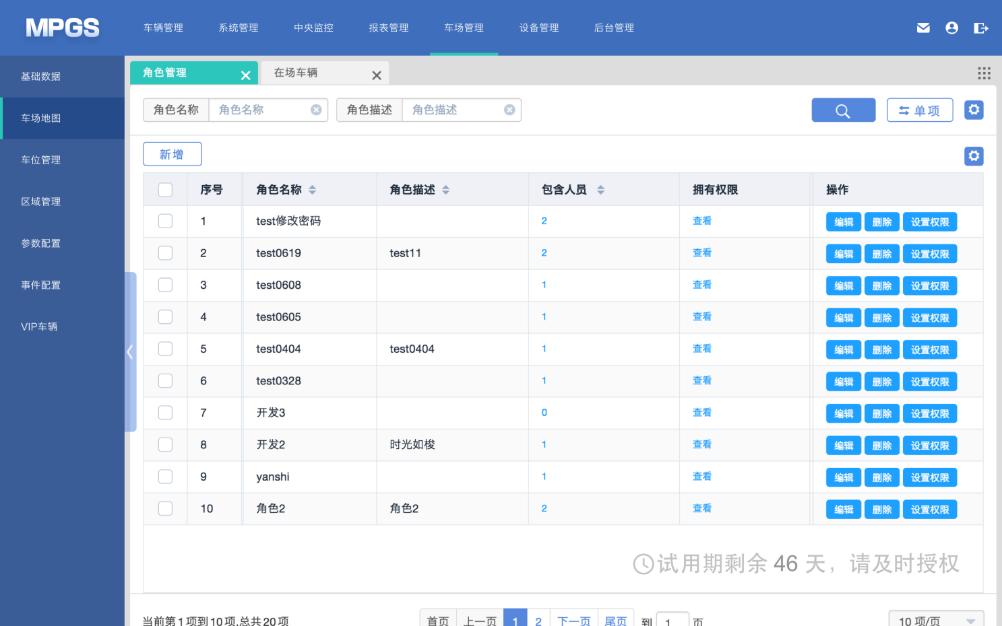

1. 调试完成后，在AOMP>>车场管理>>授权管理模块中新增该停车场的授权（填入项目名称>>授权系统选MPGS>>填入MPGS服务器的MAC地址>>选择授权有效期>>保存），并下载该停车场的授权文件。

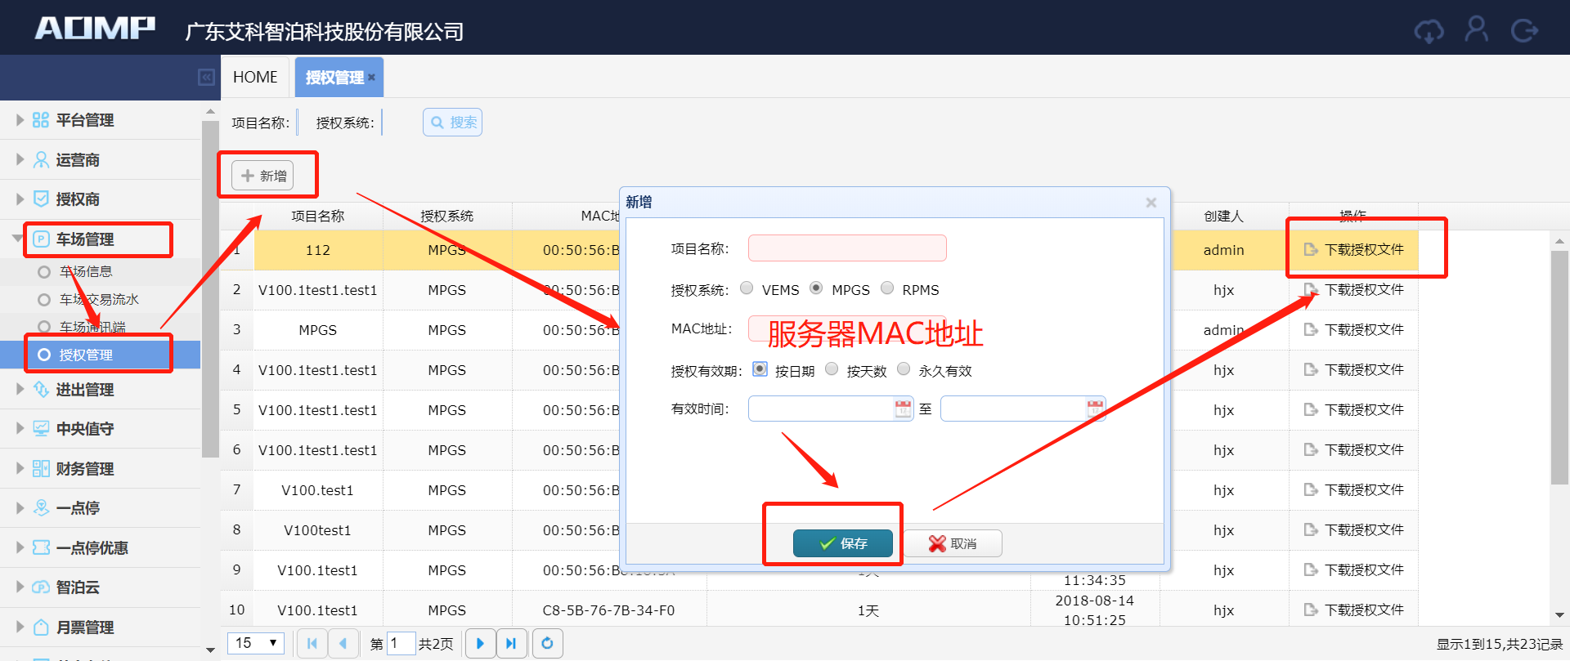

1. 在MPGS>>系统管理>>版本说明>>导入授权文件，把上一步下载好的授权文件导入进去即可。新导入的授权文件覆盖已有的授权文件。

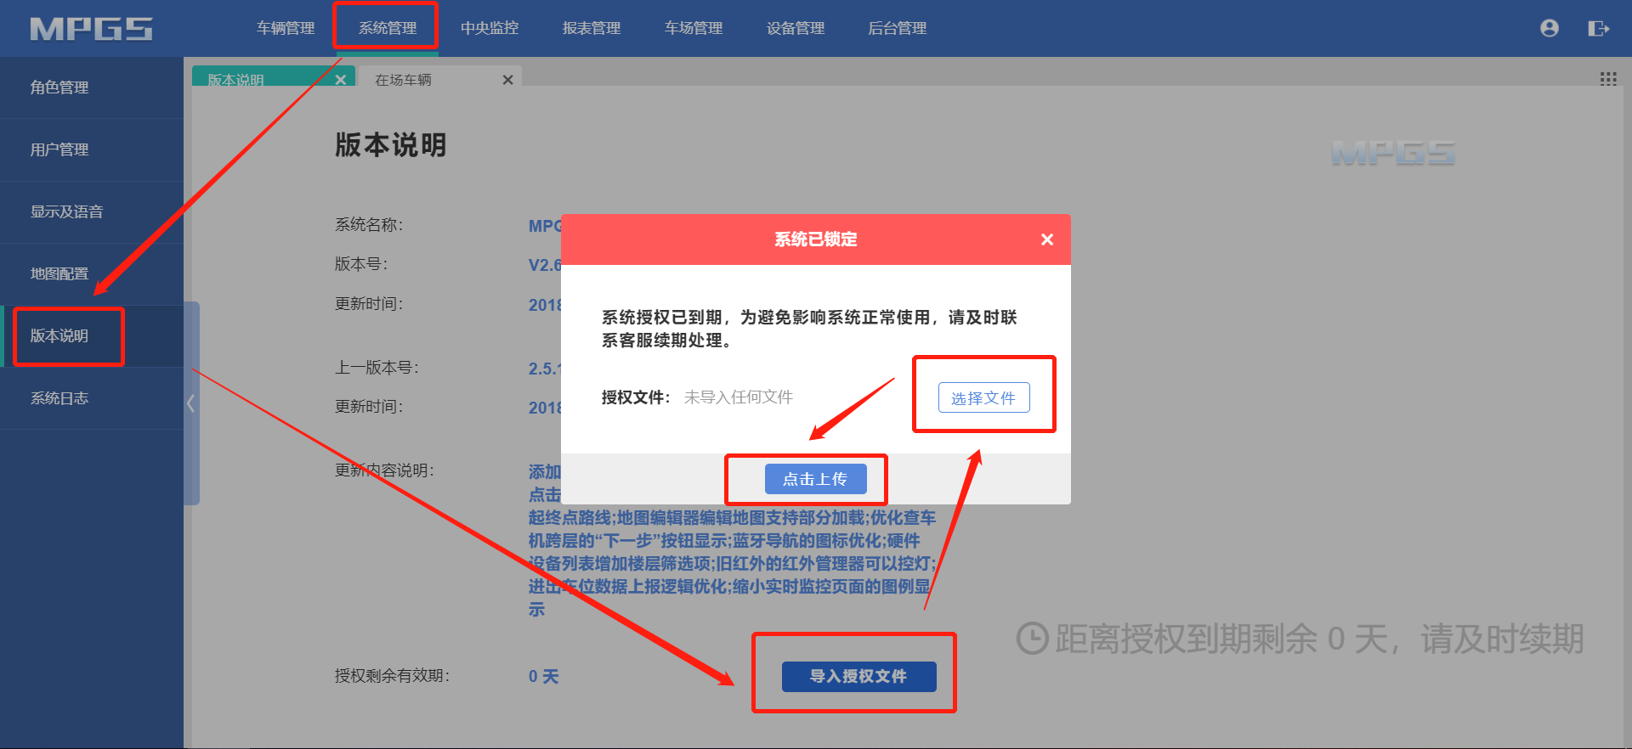

5、距离授权到期时间还剩30天时MPGS后台界面提示“距离授权到期剩余xx天，请及时续期”，水印为半透明浮于最上层，不影响操作。

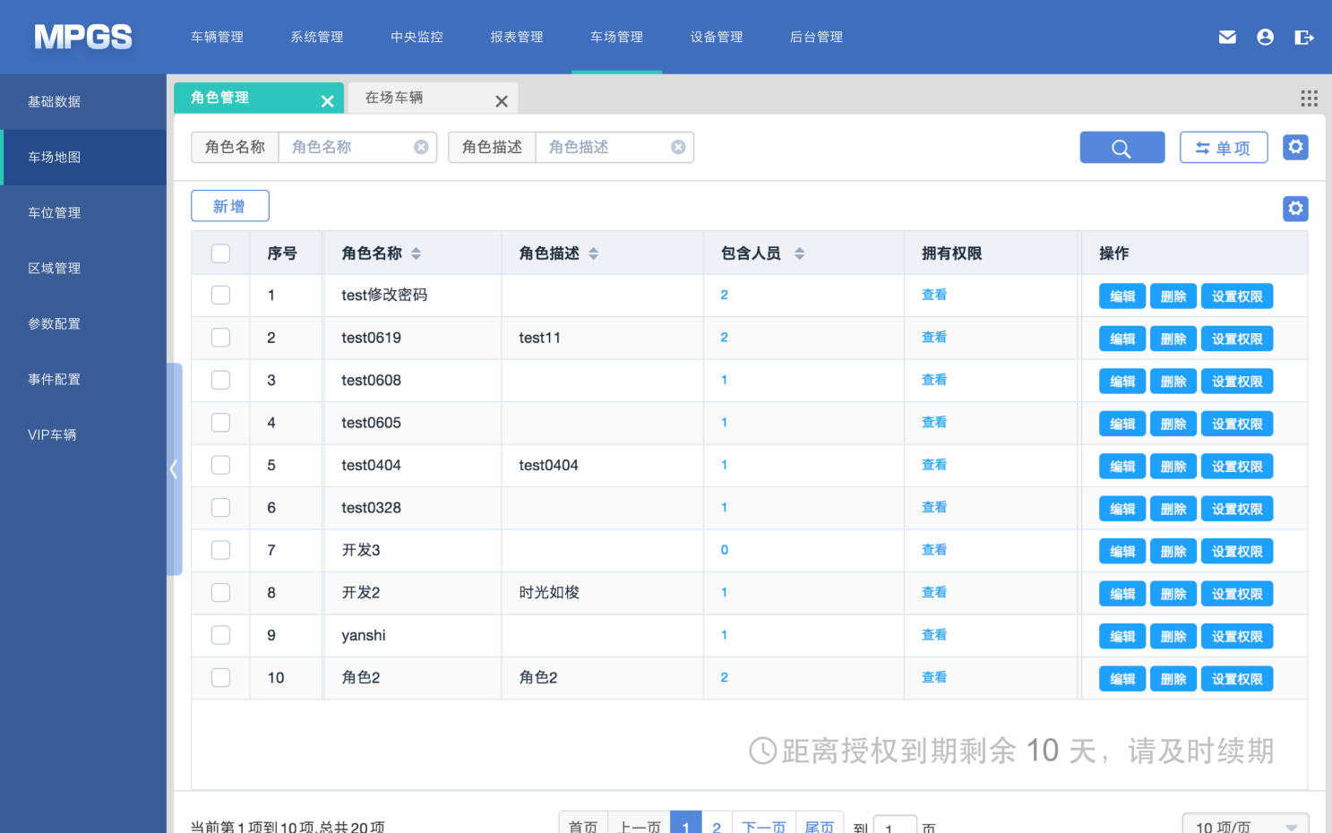

6、到期后30天内，系统仍然正常工作，但MPGS后台将被锁定，用户无法进入；如第四步导入授权文件后即可恢复正常。

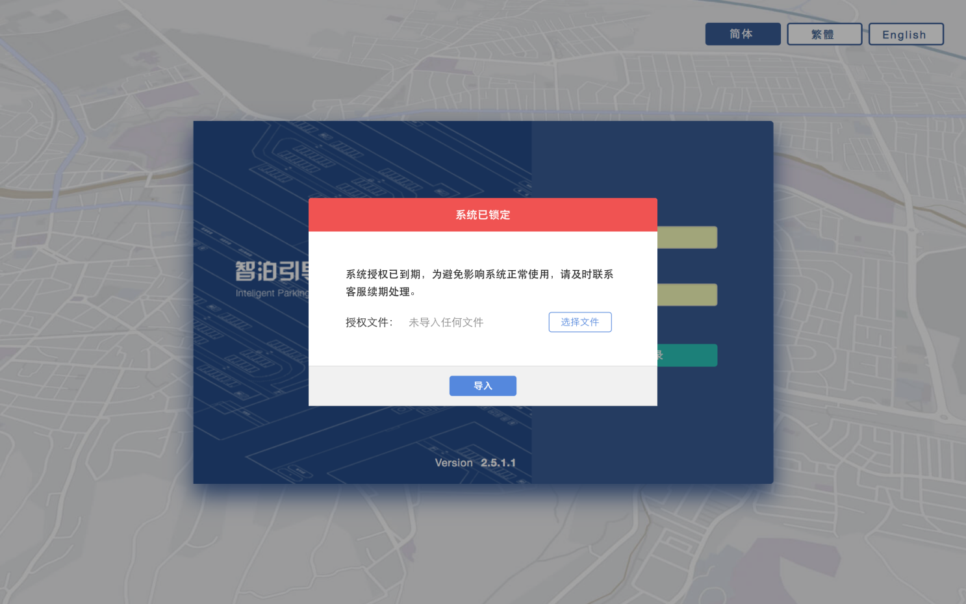

6、到期后30天外：锁MPGS后台、查询机、H5；保留地磁、红外、超声波等硬件设备的数据，但不显示。引导屏显示“授权已过期”，不能显示的引导屏则维持原样不会再变化。

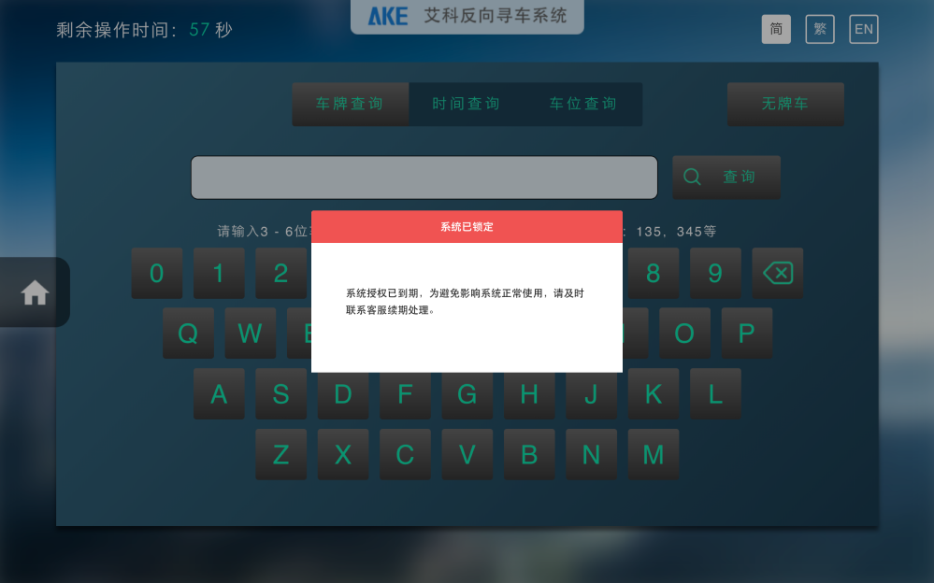 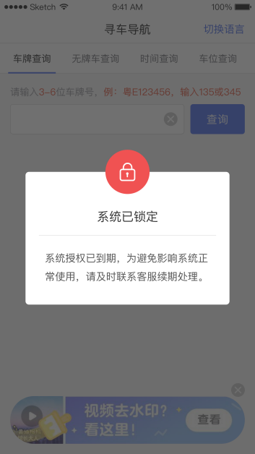

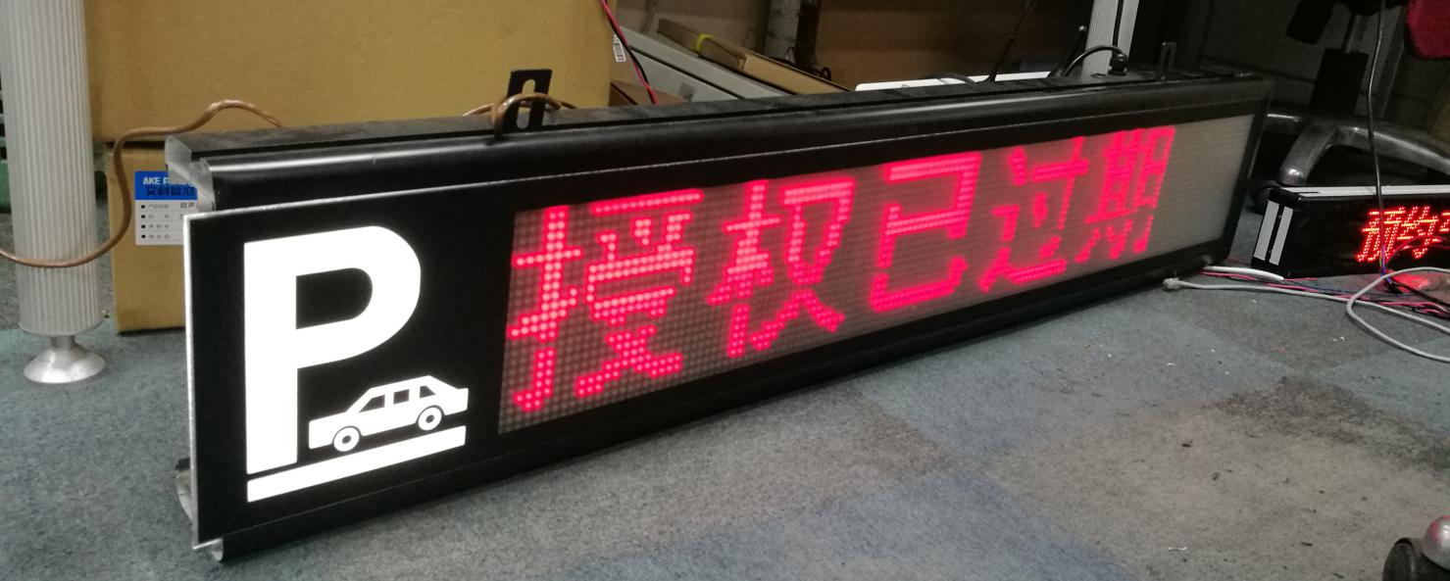

## （三）全屏监控点击车位显示车位的实时图片

全屏监控-车位的实时数据增加“车位图片”字段，不管有无车均展示业务处理的最新车位图片；单击可查看大图。

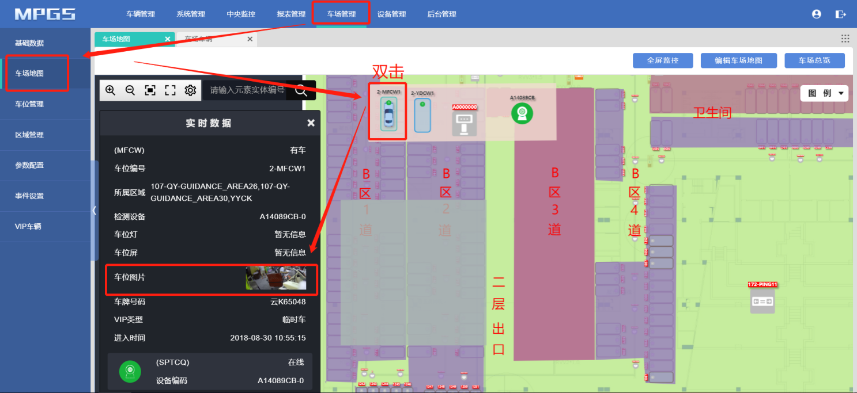

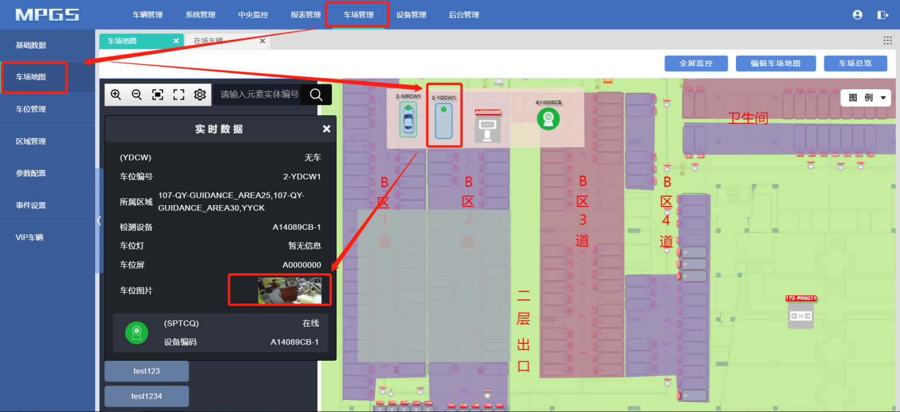

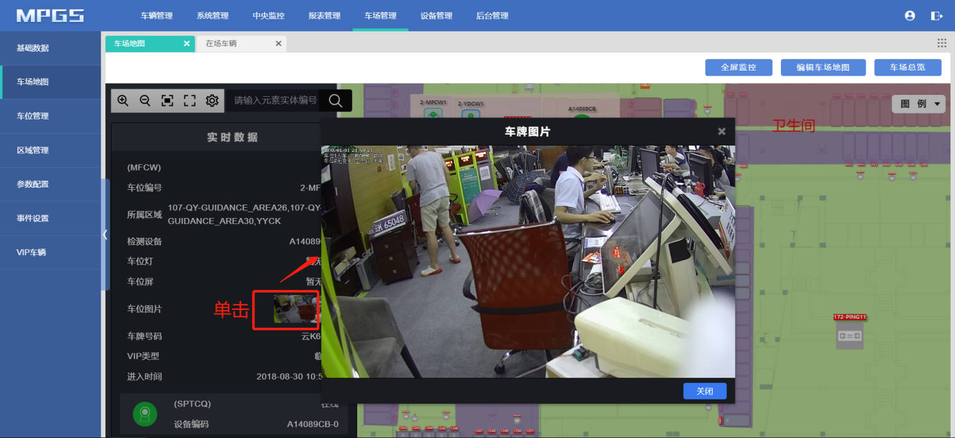

## 反向寻车地图直接定位到起终点路线

1、反向寻车路线地图直接加载定位至终点路线，包括查询机和寻车H5；

2、逻辑与原来一致，可缩小查看全局地图；

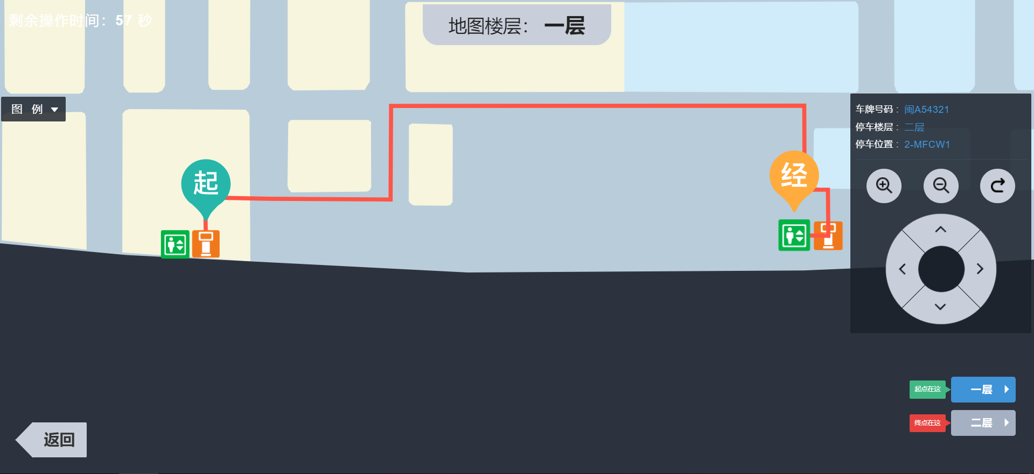

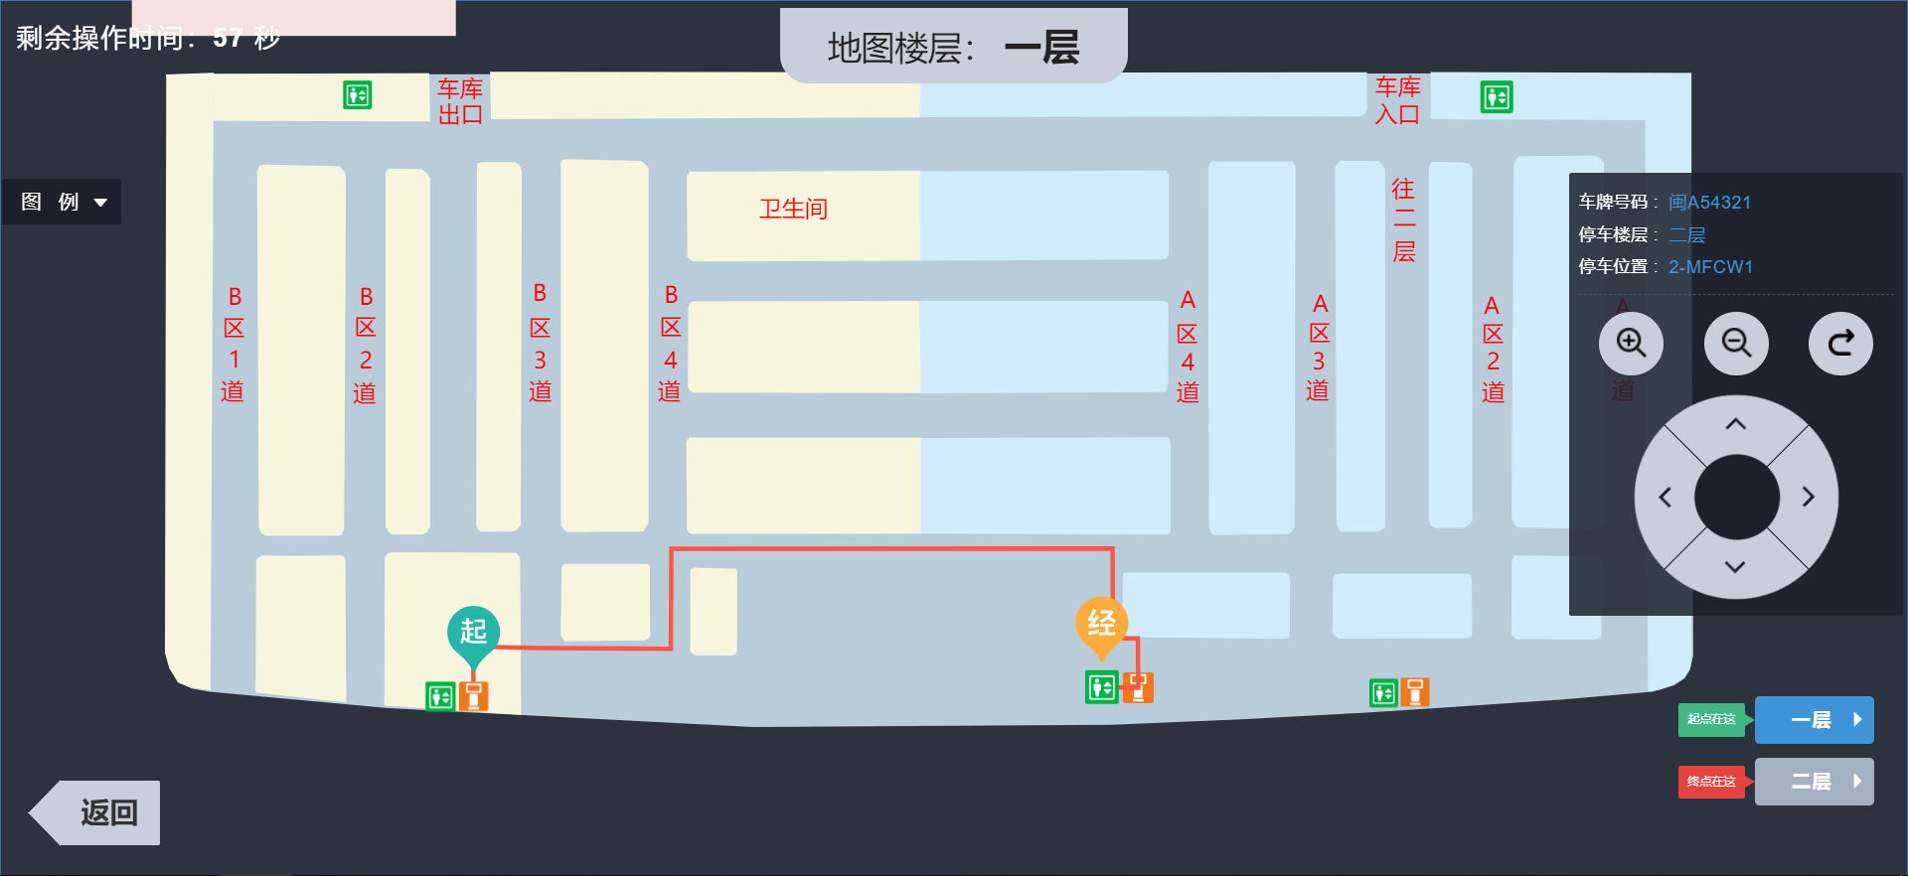

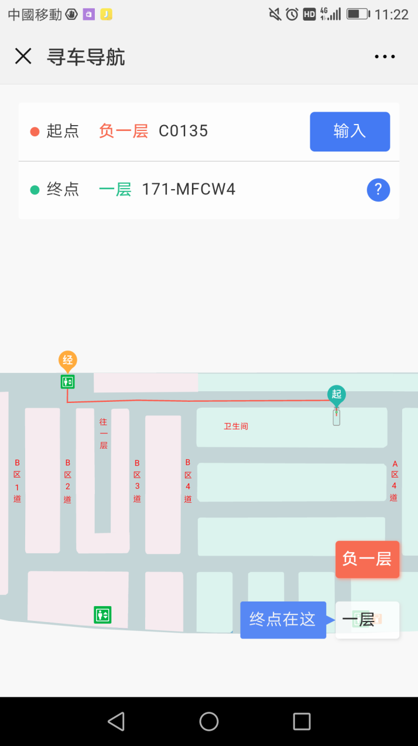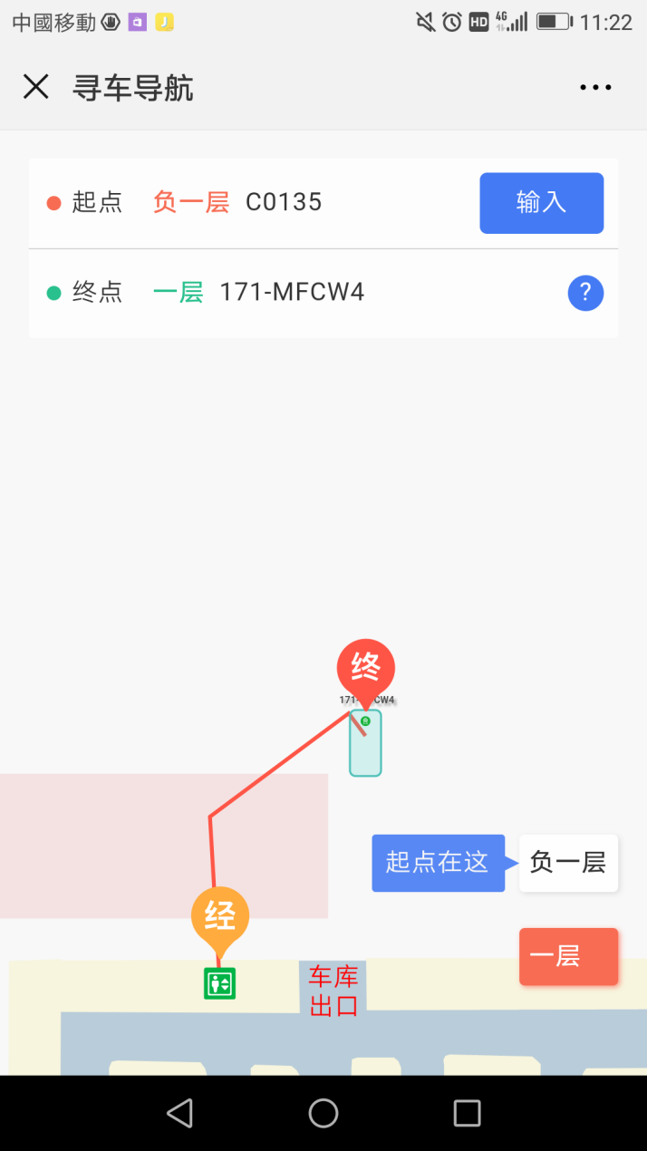

## 地图编辑器编辑地图支持部分加载

地图编辑器编辑地图支持部分加载功能，部分加载功能在内容制作中增加配置项，默认开启，关闭后关闭部分加载功能。

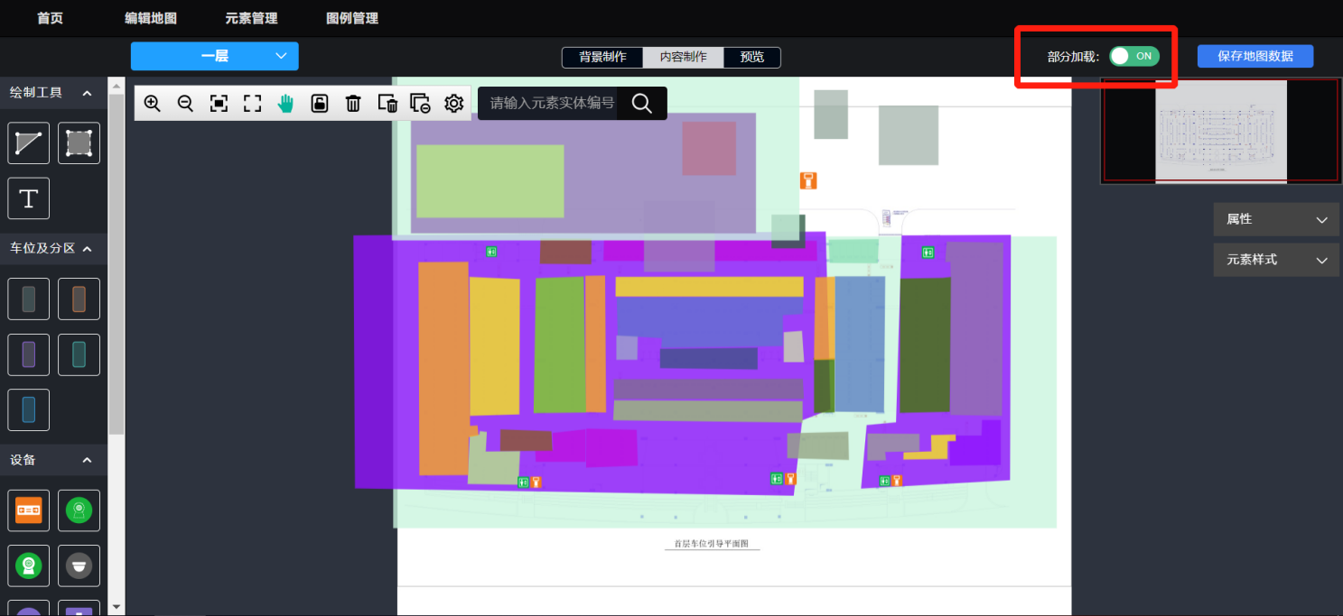

开启部分加载编辑地图时，地图数据分三个层级逐级放大比例显示；比例越大，表示的范围越小，内容越详细。

第一比例最小，表示的范围越大（整个地图），元素显示底图、地图背景、区域等；最初打开地图编辑页面时默认显示第一比例，即显示整个地图，元素显示底图、区域、地图背景等元素。

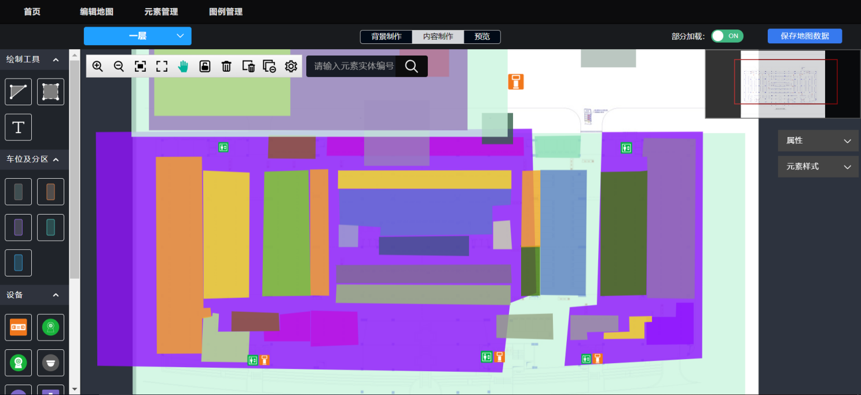

放大到第二比例时，在第一比例的基础上增加显示设备等元素。

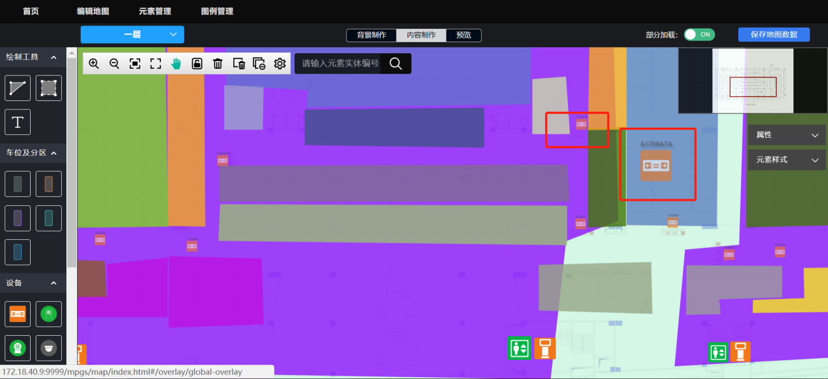

放大到第三比例时，在第二比例的基础上增加显示车位元素。

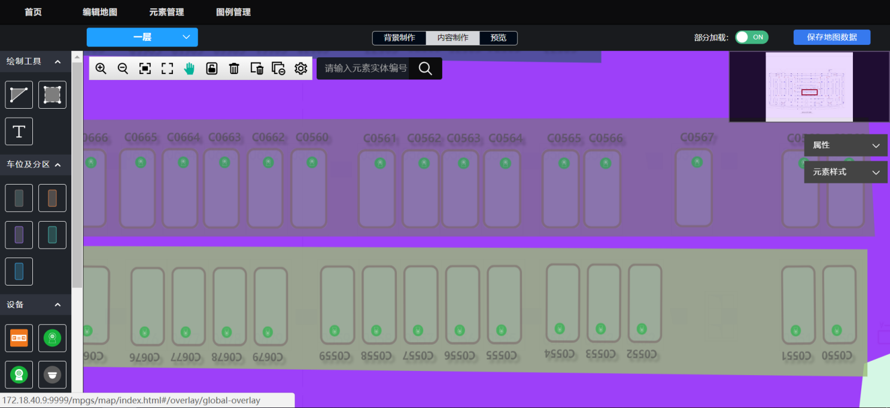

第三比例缩小至第二比例时，隐藏车位元素；第二比例缩小至第一比例时，隐藏设备、标识和路径图标等元素。

Tips:部分加载功能仅针对编辑地图，全屏监控页面依然维持原有逻辑，加载所有元素。

## 优化查车机跨层的“下一层”按钮显示

修改查询机跨层寻车页面的图层显示，起终点楼层前面增加“起点在这”、“终点在这”标识，当前楼层(即选中的楼层)的背景为蓝色，非当前楼层的背景为灰色，为可点击切换状态。

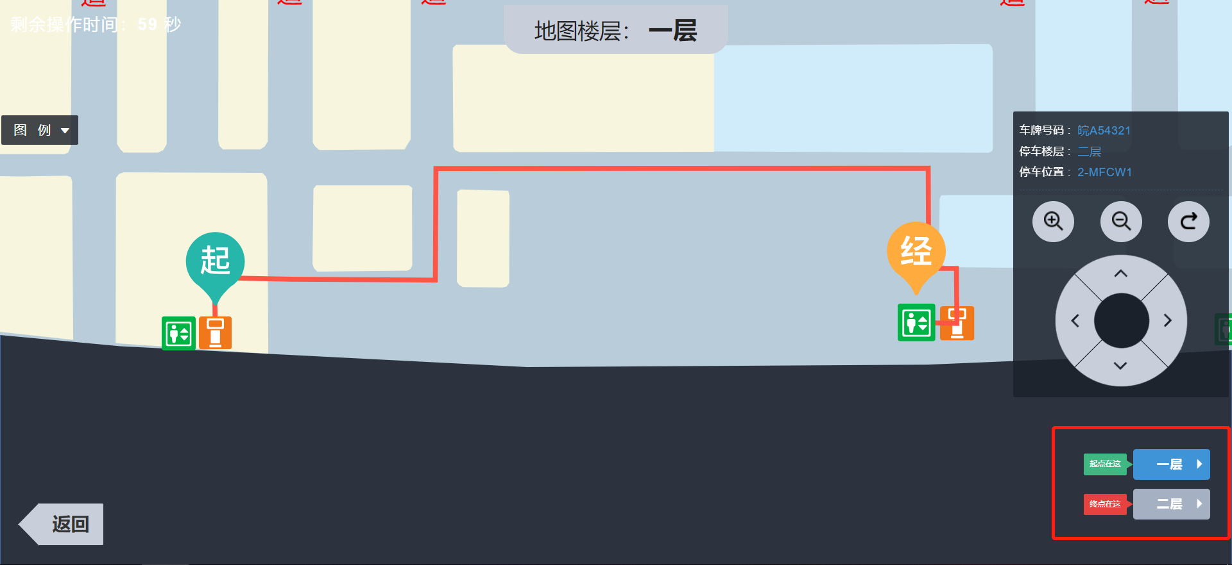

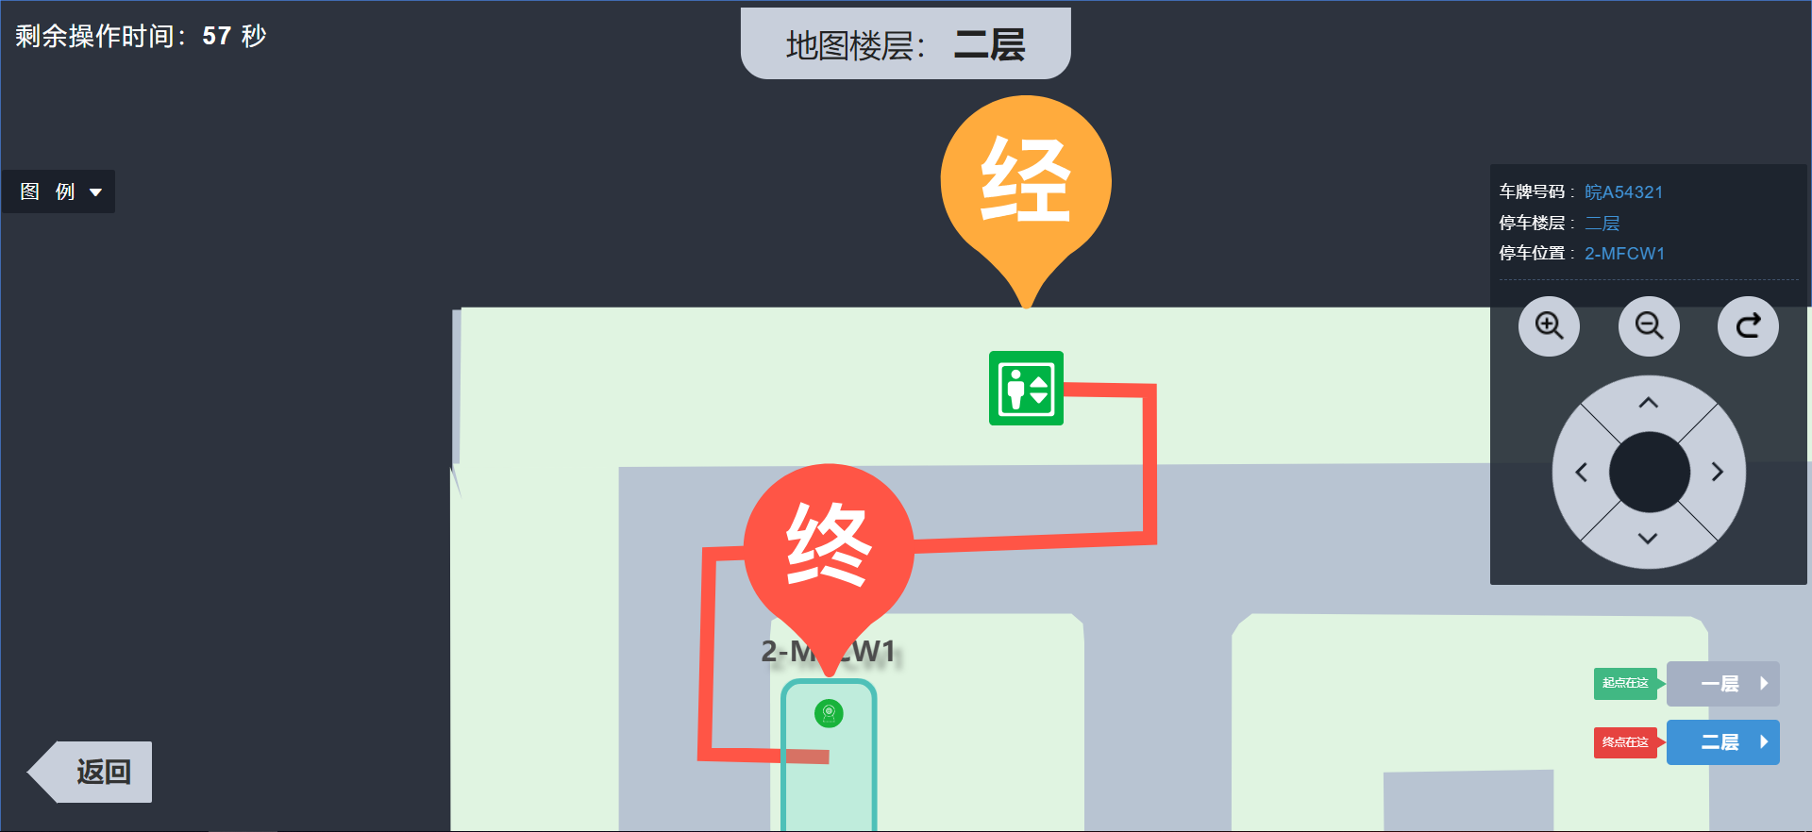

## 蓝牙导航的图标优化

优化了蓝牙动态寻车的定点图标。

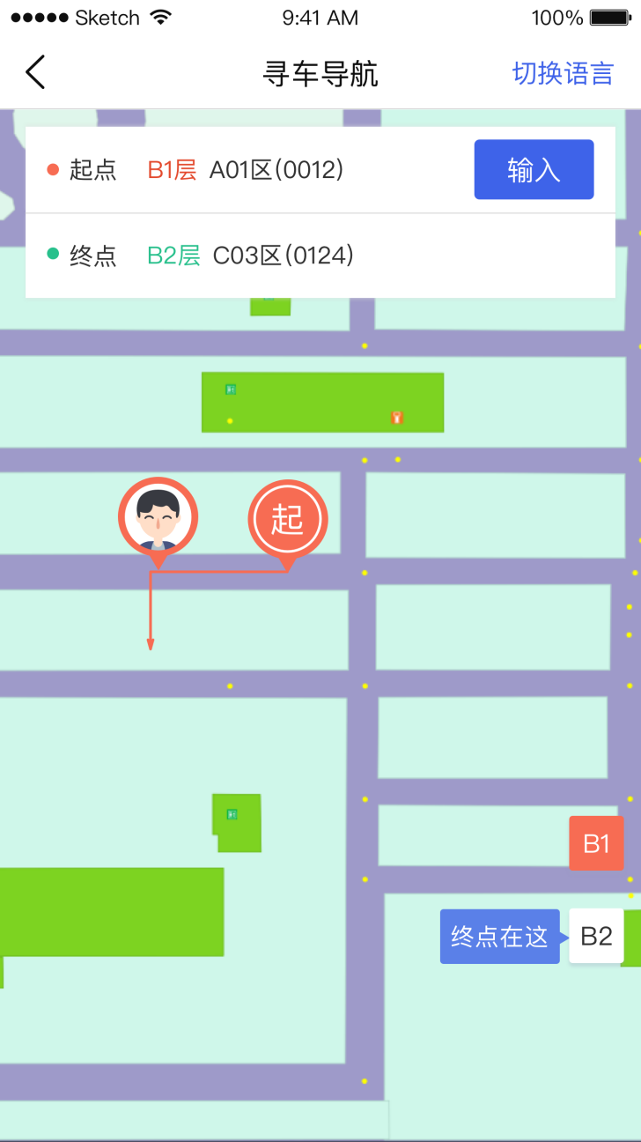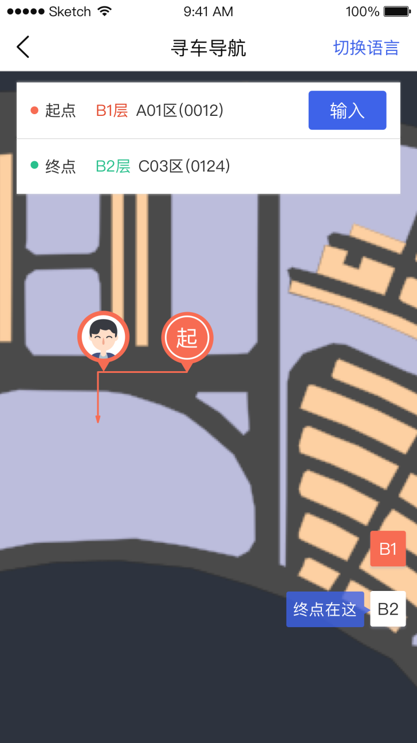

## 硬件设备列表增加楼层筛选项

MPGS-设备管理（包括探测器、管理器、指示灯、屏管理、控制器、19款PVD）增加“设备楼层”字段列表项，增加“设备楼层”筛选项；MPGS-车场管理-车位管理增加“车位楼层”字段列表项，增加“车位楼层”筛选项。

列表中设备楼层/车位楼层显示该设备在地图上的所在楼层，设备楼层/车位楼层的楼层下拉框选项数据来源于地图编辑器上创建的所有楼层。

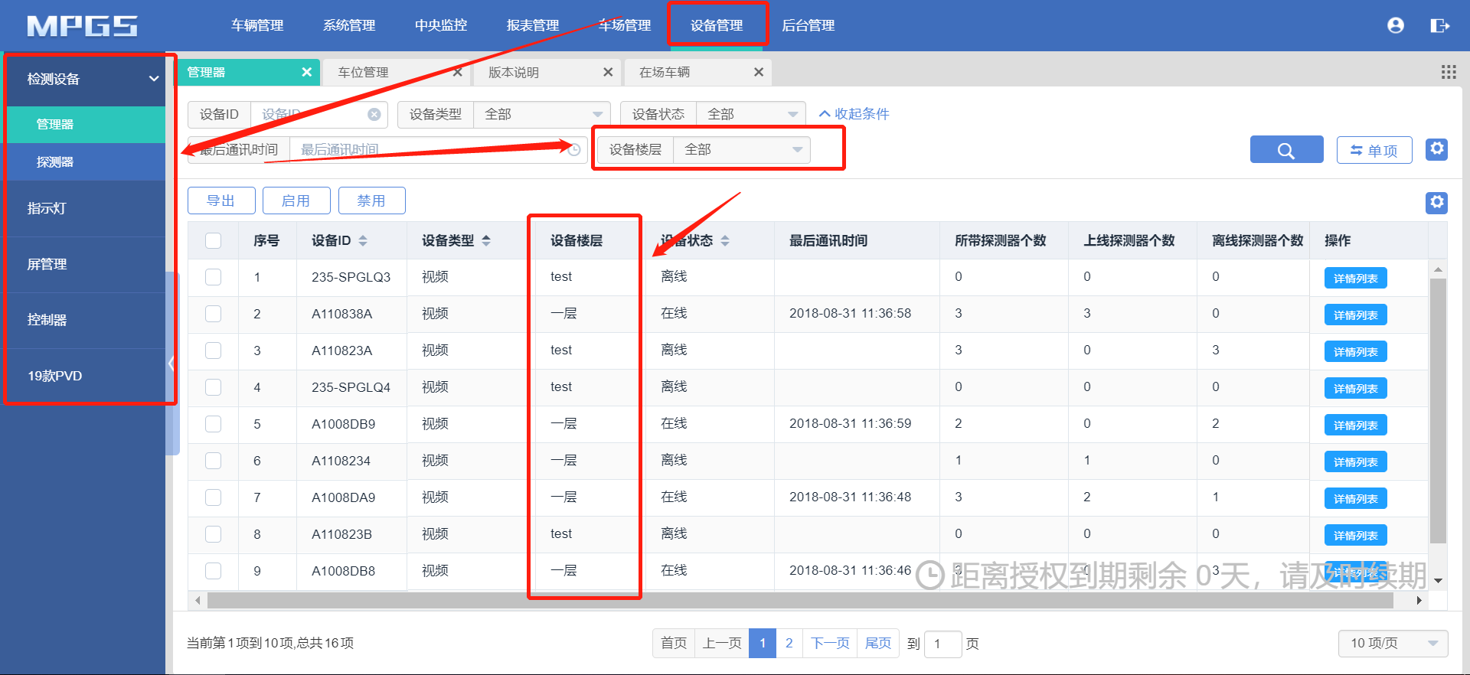

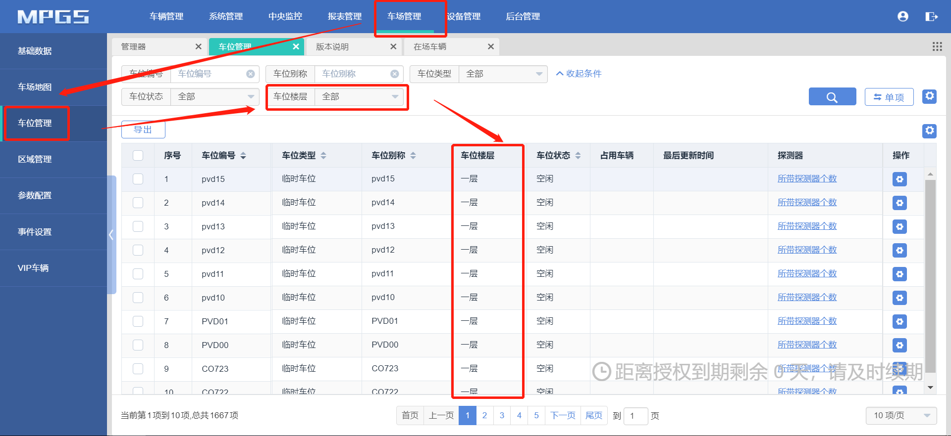

## 旧红外的红外管理器可以控灯

旧红外的红外管理器支持控灯，控灯逻辑与探头灯控灯逻辑一致，当车库内车位都停满时为红灯，当车库内仍有空闲车位时为绿灯。

当用的是探头灯时，灯的地址和蓝牙地址一致，并加上“-0”，如某探测器灯板地址为：1BB111D0，则其灯板地址为1BB111D0-0。

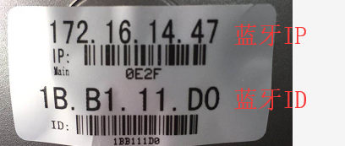

当用的是红外灯时，输入红外管理器的屏地址和组地址，点击“计算设备编号”自动生成区域灯的元素编号。

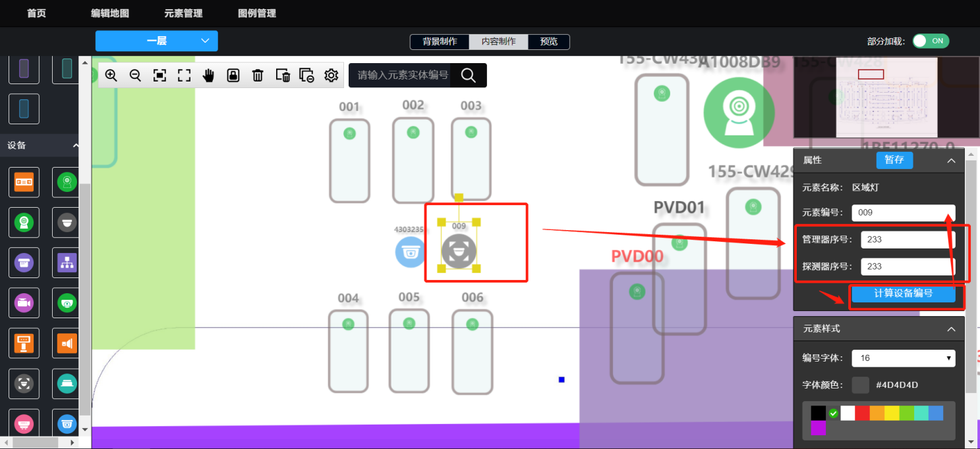

## 进出车位数据上报逻辑优化

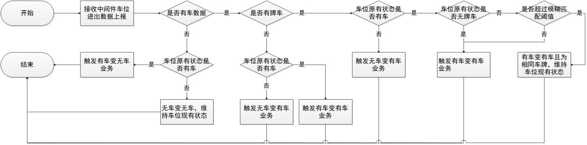

## 缩小实时监控页面的图例显示

缩小实时监控、查询机寻车页面的图例比例，图例可隐藏。

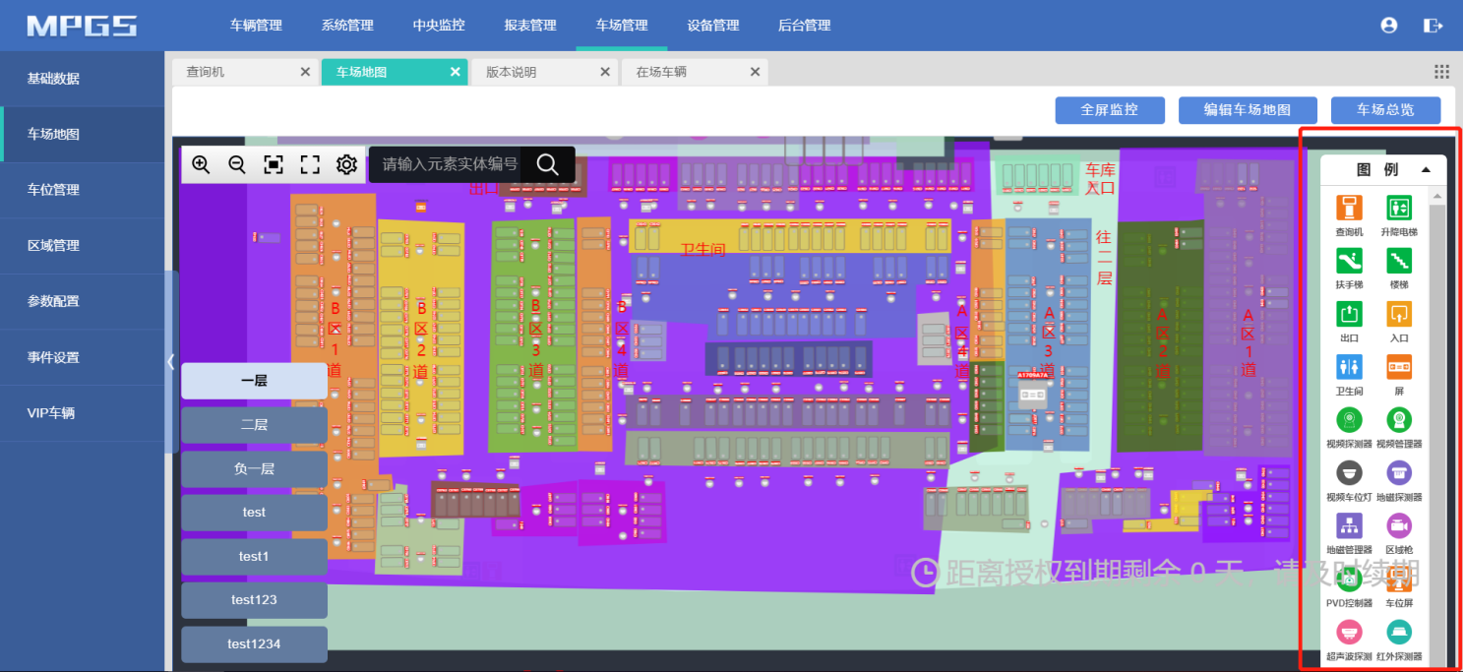

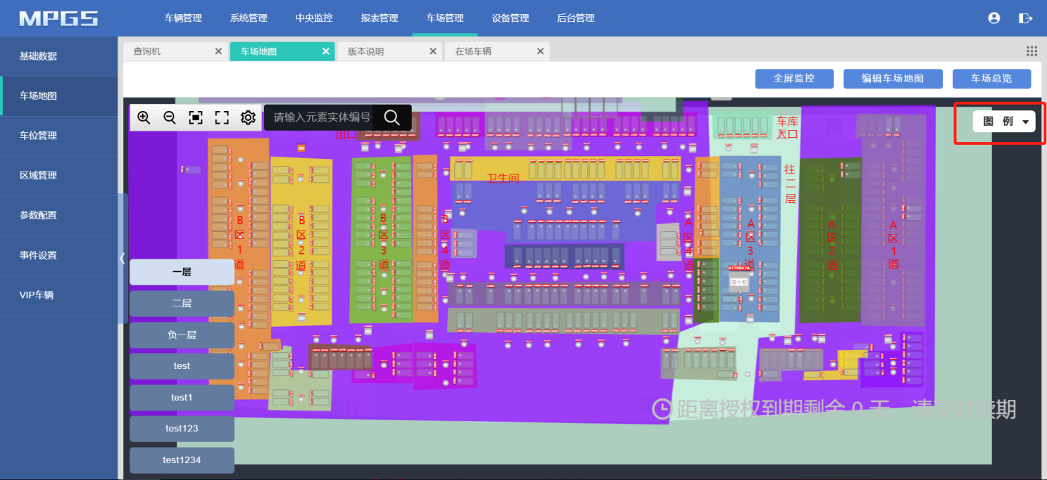

## MPGS剩余车位数上报一点停

MPGS数据联通一点停，车位变化时将实时同步至一点停，在AOMP>>车场信息>>修改停车场信息时可选剩余车位数据取VEMS还是MPGS的数据。需采用MPGS的数据时选中MPGS即可。

此时一点停上该停车场显示的由MPGS上报的剩余车位数据。

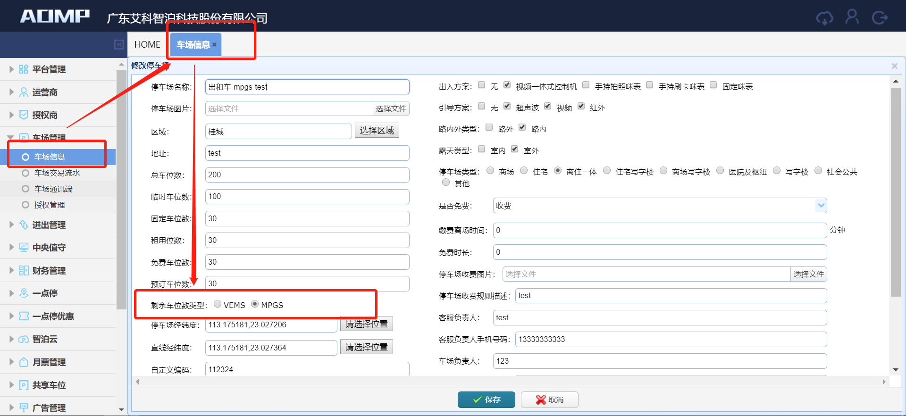

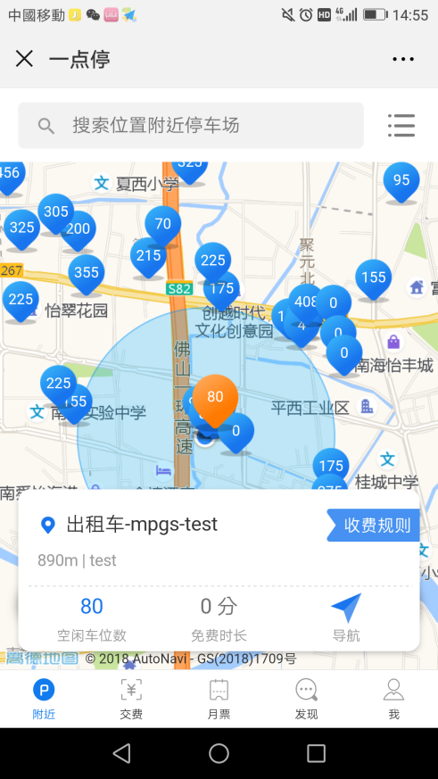

# V2.6.0版本测试建议

该版本V2.6.0测试情况如下：

## 版本主要测试点

## 核心业务流程

## （三）测试建议